Инсталляция СКАТ с помощью скрипта

Сценарий 1. Тестовая версия для знакомства с возможностями СКАТ на небольшом объеме трафика (до 100 Мбит/с)
- Подготовьте сервер или виртуальную машину с необходимой конфигурацией.
Конфигурация оборудования зависит от пропускаемого трафика. Для тестирования функциональности ПО СКАТ достаточно 100 Мбит/с. Подробная информация о требованиях к оборудованию по ссылке.
- Установите ОС VEOS.
Инструкция по установке по ссылке.
- Установите ПО СКАТ.
Запустите установочный скрипт, который нужно взять у менеджера VAS Experts.
Видео инструкция по установке:
По умолчанию СКАТ ставится “в разрыв” трафика, именно так можно лучше всего познакомиться с его возможностями. При необходимости СКАТ может работать “на зеркале” трафика, в этом случае будут доступны только функции анализа. Для переконфигурации “в зеркало” обратитесь к нашим специалистам.
Важно! Установочный скрипт необходимо запустить с правами доступа root.
Скрипт начинает установку СКАТ, потребуется 10-15 минут. В процессе нужно сделать выбор:
- Main menu: “2” - Install Packages.
- Install Packages Menu. Здесь возможны варианты в зависимости от необходимой функциональности. Для теста выбираем “6” - Install all packages.
Далее скрипт установит СКАТ автоматически, следите за ходом установки, при необходимости обращайтесь к видеоинструкции выше.

Сценарий 2. Коммерческая версия для реального объема трафика
- Подготовьте сервер или виртуальную машину с необходимой конфигурацией.
Конфигурация оборудования зависит от пропускаемого трафика. Если вы планируете использовать СКАТ на каналах более 1 Гбит/с, то для подбора оборудования стоит ориентироваться на рекомендуемые требования.
- Установите ОС VEOS.
Инструкция по установке по ссылке.
- Установите ПО СКАТ.
Запустите установочный скрипт, который нужно взять у менеджера VAS Experts. Видеоинструкция по установке для каждого пакета ниже. По умолчанию СКАТ ставится “в разрыв” трафика, именно так можно лучше всего познакомиться с его возможностями. При необходимости СКАТ может работать “на зеркале” трафика, в этом случае будут доступны только функции анализа. Для переконфигурации “в зеркало” обратитесь к нашим специалистам.
Важно! Установочный скрипт необходимо запустить с правами доступа root.
Скрипт начинает установку СКАТ, потребуется 10-15 минут. В процессе нужно сделать выбор:
- Main menu: “2” - Install Packages.
- Install Packages Menu. Выбрать из следующих пунктов, в зависимости от того, что вы хотите установить на определенный сервер:
  - "1" - Install Dpiui2(User interface) (он же GUI)
  - "2" - Install QoE Stor(Statistics Server)
  - "3" - Install DPI

Dpiui2(User interface) (GUI) - процесс установки

QoE Stor(Statistics Server) - процесс установки

DPI - процесс установки
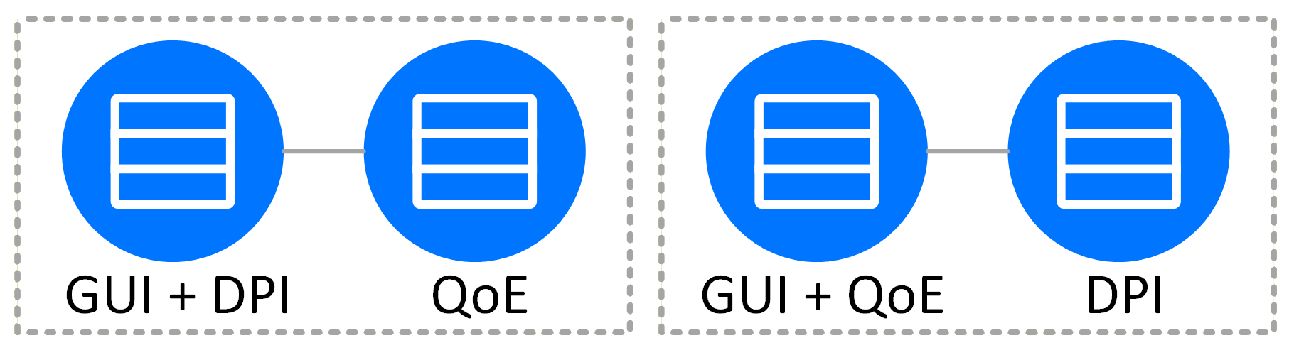
GUI, QoE и DPI рекомендуется устанавливать на три разных сервера, но если такой возможности нет, то можно установить по одной из следующих схем:
Далее скрипт установит выбранный вами пакет, следите за ходом установки, при необходимости обращайтесь к соответствующей видеоинструкции.

Сценарий 3. Перенос СКАТ на другой сервер с заменой лицензии
- Подготовьте новый сервер или виртуальную машину с необходимой конфигурацией для переноса СКАТ.
- Получите новый скрипт установки у менеджера VAS Experts.
- Подготовьте сервер и установите ПО в соответствии со сценарием 2.
- Будет установлена временная лицензия, после чего можно будет перевести трафик на новый сервер.
- После завершения перевода и отладки обратитесь к менеджеру VAS Experts для перевода лицензии на новом сервере с временной на постоянную.
Если в документации Вы не нашли необходимого ответа или сомневаетесь, всегда будем рады Вас проконсультировать. Обращайтесь на dpi@vas.expert.

